Konzeptvorlage Poster
Die folgende Vorlage entstammt einem Workshop der AG Kommunikation für hitzesensible Gesundheitskompetenz. Auf Basis dessen wurden die Konzeptideen des Kommunikationskatalogs entwickelt. Nutzen Sie gerne die Vorlage, um Ihre eigenen Konzeptideen zu formulieren.

1. Verwendungskriterien:
Überlegen Sie für welche Verwendung genau Ihr Poster sein soll:
- Zielgruppe:
- Setting/Distributionsort:
- Thema/Themen:
- Zeitpunkt:
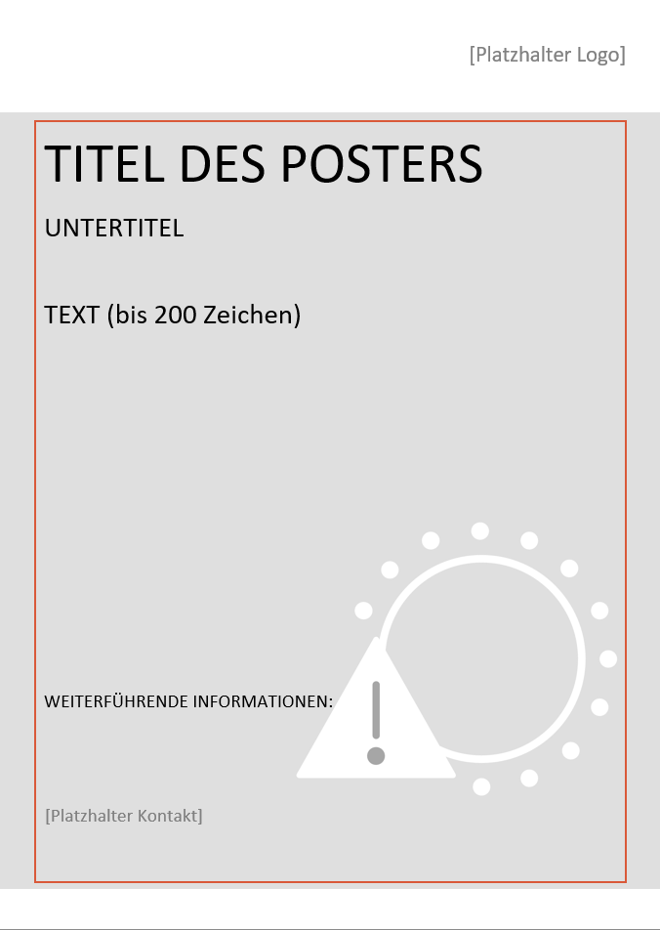

2. Inhaltliche Gestaltung:
Verfassen Sie den Text mithilfe der Gesundheits- und Medieninformationen des Kommunikationskatalogs. Achten Sie darauf, dass die Texte den Angaben unter Punkt 1. entsprechen. Die üblichen inhaltlichen Textelemente eines Posters sind in GROßBUCHSTABEN markiert sowie orange umrandet (Titel, Untertitel, Text/Informationen, weiterführende Informationen). Übliche „administrative“ Angaben sind als Platzhalter in eckigen Klammern [] und in grauer Schrift dargestellt.

3. Visuelle Gestaltung:
Überlegen Sie, wie das Poster und die Inhalte am besten visualisiert oder visuell unterstützt werden können, z. B. durch farbliche und graphische Gestaltung, Struktur oder Layout. Beachten Sie dabei die Medienkriterien sowie den Verwendungszweck aus Punkt1. Die in der Vorlage verwendete Abbildung und Gestaltung sind als reine Platzhalter zu verstehen. Setzen Sie Ihre Ideen in der Vorlage um, indem Sie z. B. die orangenfarbenen Textkästen verschieben oder Farben einfügen. Alternativ können Sie Ihre Ideen in dem untenstehenden Textkasten beschreiben.
Beschreibung der grafischen Gestaltung:


TITEL DES POSTERS
[Platzhalter Logo]
UNTERTITEL

TEXT (bis 200 Zeichen)

WEITERFÜHRENDE INFORMATIONEN:

[Platzhalter Kontakt]

